Министерство образования Кировской области

Администрация Нагорского района

МКОУСОШ п. Кобра Нагорского района



**РАБОЧАЯ ПРОГРАММА**

**курса внеурочной деятельности**

для 3-4 класса начального общего образования

на 2023-2024 учебный год

«Мы – компьютерные гении»

Направление: проектно-исследовательская деятельность

Составитель: Пикова В.А.

учитель информатики

п. Кобра 2023

**Пояснительная записка**

Программа курса внеурочной деятельности «Мы компьютерные гении» для 3-4 классов разработана на основе

1. Федерального закона от 29 декабря 2019 года № 273 Ф З «Об образовании в Российской Федерации».
2. Федерального государственного образовательного стандарта начального общего образования, утвержденного приказом Министерства образования и науки Российской Федерации от 6 октября 2009 г. № 373 (в ред. Приказов Минобрнауки России от 26.11.2010 г, 22.09.2011 г, 18.12.2012 г., 29.12.2014 г., 18.05.2015 г., 31.12.2015 г.). (с изменениями и дополнениями).
3. Стратегии развития и воспитания в Российской Федерации на период до 2025 года (утв. Правительством Российской Федерации от 29.05.2015г. 996-р)
4. Основы государственной молодежной политики Российской Федерации на период до 2025 (утв. Правительством Российской Федерации от 29.11.2014 г. №2403- р)
5. Концепции духовно-нравственного развития и воспитания личности гражданина России (Данилюк А.Я., Кондаков А.М., Титков В.А.)
6. Письма Минобрнауки (с изменениями и дополнениями) и науки Российской Федерации от 14.12.2015 г. №09-3564 «О внеурочной деятельности и реализации дополнительных общеобразовательных программ (методические рекомендации)»
7. Постановление Главного государственного санитарного врача Российской Федерации от 24.11.2015 г. № 81 «О внесении изменений № 3В СанПин»
8. 4.2.2821-10 «Санитарно- эпидемиологические требования к условиям и организации обучения, содержания в общеобразовательных организациях»
9. Авторской программы по «Информатике» для 2-4 классов начальной школы Н.В.

Матвеевой, Е.И. Челак,,Н.К. Конопатовой, Л.П. Панкратовой, Н.А. Нуровой. Москва,

БИНОМ, Лаборатория знаний, 2013 год, учебника «Информатика» Н.В. Матвеева Москва, БИНОМ, Лаборатория знаний, 2013 год и относится к общеинтеллектуальному направлению реализации внеурочной деятельности в рамках ФГОС.

**Общая характеристика курса «Мы компьютерные гении» в начальной школе**

С момента экспериментального введения информатики в начальную школу накопился значительный опыт обучения информатике младших школьников. Обучение информатике в начальной школе нацелено на формирование у младших школьников первоначальных представлений о свойствах информации, способах работы с ней, в частности с использованием компьютера. Следует отметить, что курс информатики в начальной школе вносит значимый вклад в формирование и развитие информационного компонента УУД (универсальных учебных действий), формирование которых является одним из приоритетов начального общего образования. Более того, информатика как учебный предмет, на котором целенаправленно формируются умения и навыки работы с информацией, может быть одним из ведущих предметов в формировании УУД.

Авторы подчеркивают необходимость получения школьниками на самых ранних этапах обучения представлений о сущности информационных процессов. Информационные процессы рассматриваются на примерах передачи, хранения и обработки информации в информационной деятельности человека, живой природе, технике. В процессе изучения информатики формируются умения классифицировать информацию, выделять общее и особенное, устанавливать связи, сравнивать, проводить аналогии и др. Это помогает ребенку осмысленно видеть окружающий мир, более успешно в нем ориентироваться, формировать основы научного мировоззрения.

**Целью** курса является формирование универсальных учебных действий, отражающих потребности ученика начальной школы в информационно-учебной деятельности, а также формирование начальных предметных компетентностей в части базовых теоретических понятий начального курса информатики и первичных мотивированных навыков работы на компьютере и в информационной среде, в том числе при изучении других дисциплин.

**Задачами** курса являются:

* формирование системного, объектно-ориентированного теоретического мышления;
* формирование умения описывать объекты реальной и виртуальной действительности на основе различных способов представления информации; овладение приемами и способами информационной деятельности; формирование начальных навыков использования компьютерной техники и современных информационных технологий для решения практических задач.
* Форма организации: интеллектуальный клуб.

**Примерное распределение часов по темам**

Учебно-тематический план 3-4 классы

№ Наименование раздела Всего часов

п/п

1. Повторение 7
2. Суждение, умозаключение, понятие 9
3. Мир моделей 8
4. Компьютер, системы и сети 10

Итого: 34

**Ценностные ориентиры содержания учебного предмета**

Основной целью изучения информатики в начальной школе является формирование у учащихся основ ИКТ-компетентности, многие компоненты которой входят в структуру УУД. Это и задаёт основные ценностные ориентиры содержания данного курса. С точки зрения достижения метапредметных результатов обучения, а также продолжения образования на более высоких ступенях (в том числе обучения информатике в среднем и старшем звене) наиболее ценными являются следующие компетенции, отражённые в содержании курса:

*основы логической и алгоритмической компетентности*, в частности овладение основами логического и алгоритмического мышления, умением действовать в соответствии с алгоритмом и строить простейшие алгоритмы;

*основы информационной грамотности*, в частности овладение способами и приёмами поиска, получения, представления информации, в том числе информации, данной в различных видах: текст, таблица, диаграмма, цепочка, совокупность; *основы ИКТ-квалификации,* в частности овладение основами применения компьютеров (и других средств ИКТ) для решения информационных задач;

*основы коммуникационной компетентности.* В рамках данного учебного предмета наиболее активно формируются стороны коммуникационной компетентности, связанные с приёмом и передачей информации. Сюда же относятся аспекты языковой компетентности, которые связаны с овладением системой информационных понятий, использованием языка для приёма и передачи информации.

Личностные и метапредметные результаты освоения курса

С учётом специфики интеграции курса в образовательный план конкретизируются цели выбранного курса «Мы компьютерные гении» в рамках той или иной образовательной области для достижения личностных и метапредметных результатов.

|  |  |
| --- | --- |
| 1-я группа требований: *личностные* | *Эти требования достигаются под воздействием применения методики обучения и особых отношений «учитель-ученик»:*  1.1) готовность и способность к саморазвитию, сформированностьмотивации к обучению и познанию 1.2) ценностно-смысловые установки обучающихся, отражающие их индивидуально-личностные позиции  1.3) социальные компетенции  1.4) личностные качества |
| *результаты* |
| 2-я | *Эти требования достигаются при освоении теоретического содержания курса, при* |
| группа требований: *метапредметные результаты* |

*решении учебных задач в рабочей тетради и на компьютере, при выполнении проектов во внеурочное время:* освоение универсальных учебных действий:

2.1) познавательных

2.2) регулятивных

2.3) коммуникативных

2.4) овладение межпредметными понятиями

(объект, система, действие, алгоритм и др.)

Обучение информатике в начальной школе способствует формированию обще-учебных умений, что в новом образовательном стандарте конкретизировано термином «универсальные учебные действия» (УУД). Под универсальными учебными действиями понимаются обобщенные способы действий, открывающие возможность широкой ориентации учащихся как в различных предметных областях, так и в строении самой учебной деятельности, включая осознание учащимися ее целей, ценностносмысловых и операциональных характеристик.

Формирование УУД происходит на любом уроке в начальной школе, но особенностью курса «Мы компьютерные гении» является целенаправленность формирования именно этих умений. К общим учебным умениям, навыкам и способам деятельности, которые формируются и развиваются в рамках курса «Информатика», относятся познавательная, организационная и рефлексивная деятельность.

С точки зрения достижения планируемых результатов обучения наиболее ценными являются следующие *компетенции*, отраженные в содержании курса:

Наблюдать за объектами окружающего мира; *обнаруживать изменения*, происходящие с объектом и по результатам *наблюдений, опытов, работы с информацией* учатся устно и письменно описывать объекты наблюдения.

Соотносить результаты наблюдения *с целью*, соотносить результаты проведения опыта с целью, то есть получать ответ на вопрос «Удалось ли достичь поставленной цели?».

Письменно представлять информацию о наблюдаемом объекте, т.е. создавать текстовую или графическую модель наблюдаемого объекта с помощью компьютера с использованием текстового или графического редактора.

Понимать, что освоение собственно информационных технологий (текстового и графического редакторов) не является самоцелью, а является способа деятельности в интегративном процессе познания и описания (под описанием понимается создание *информационной модели*: текста, рисунка и пр.).

В процессе *информационного моделирования* и *сравнения* объектов выявлять отдельные *признаки*, характерные для сопоставляемых предметов; анализировать результаты сравнения (ответ на вопросы «Чем похожи?», «Чем не похожи?»); объединять предметы по *общему признаку* (что лишнее, кто лишний, такие же, как…, такой же, как…), различать *целое и часть*. Создание информационной модели может сопровождаться проведением простейших *измерений* разными способами. В процессе познания свойств изучаемых объектов осуществляется сложная мыслительная деятельность с использованием уже готовых *предметных, знаковых и графических моделей*.

При выполнении упражнений на компьютере и компьютерных проектов решать творческие задачи на уровне комбинаций, преобразования, анализа информации: самостоятельно составлять *план действий* (замысел), проявлять оригинальность при решении творческой конструкторской задачи, создавать творческие работы (сообщения, небольшие сочинения, графические работы), разыгрывать воображаемые ситуации, создавая простейшие мультимедийные объекты и презентации, применять простейшие *логические выражения* типа: «…и/или…», «если…, то…», «не только, но и…» и элементарное обоснование высказанного *суждения*.

При выполнении интерактивных компьютерных заданий и развивающих упражнений овладевать первоначальными умениями *передачи, поиска, преобразования, хранения информации*, *использования компьютера*; поиском (проверкой) необходимой информации в интерактивном компьютерном *словаре, электронном каталоге библиотеки*.

Одновременно происходит овладение различными способами представления информации, в том числе в *табличном виде*, у*порядочение* информации по алфавиту и числовым параметрам (возрастанию и убыванию).

Получать опыт организации своей деятельности, выполняя специально разработанные для этого интерактивные задания. Это такие задания: выполнение инструкций, точное следование образцу и простейшим *алгоритмам*, самостоятельное установление последовательности действий при выполнении интерактивной учебной задачи, когда требуется ответ на вопрос «В какой последовательности следует это делать, чтобы достичь цели?».

Получать опыт рефлексивной деятельности, выполняя особый класс упражнений и интерактивных заданий. Это происходит при определении способов *контроля и оценки собственной деятельности* (ответ на вопросы «Такой ли получен результат?», «Правильно ли я делаю это?»); *нахождение ошибок* в ходе выполнения упражнения и их *исправление*.

Приобретать опыт сотрудничества при выполнении групповых компьютерных проектов: умение договариваться, распределять работу между членами группы, оценивать свой личный вклад и общий результат деятельности.

Воспитательные результаты внеурочной деятельности школьников распределяются по трём уровням.

1-й уровень - *школьник знает и понимает общественную жизнь.*

2-й уровень – *школьник ценит общественную жизнь*.

3-й уровень*– школьник самостоятельно действует в общественной жизни.*

Содержание Способ достижения Формы

деятельности

*Первый уровень результатов*

Приобретение Достигается во взаимодействии Беседа,

школьником с учителем как значимым лекция

социальных знаний носителем положительного (об общественных социального знания и нормах, устройстве повседневного опыта общества, о

социально одобряемых и неодобряемых формах поведения в обществе и т.п.), первичного понимания социальной реальности и повседневной жизни

*Второй уровень результатов*

|  |  |  |
| --- | --- | --- |
| Получение Достигается во взаимодействии школьником опыта школьников между собой на переживания и уровне класса, школы, т.е. в позитивного защищенной, дружественной отношения к социальной среде, где он базовым ценностям подтверждает практически общества (человек, приобретенные социальные семья, Отечество, знания, начинает их ценить природа, мир, (или отвергать) | | Дебаты, тематические вечера, диспут |
| знания, труд, культура), ценностного отношения к социальным реальностям в целом  *Третий уровень результатов* |  |
| Получение школьником опыта самостоятельного общественного действия в открытом социуме, за пределами дружественной среды школы, где не обязательно положительный настрой  Технологии обучения | Достигается во взаимодействии школьника с социальными субъектами, в открытой общественной среде | Акции, социальные проекты |

На уроках используются стандартные педагогические технологии: проблемное обучение (развитие познавательной активности, творческой самостоятельности); развивающее обучение (развитие личности и её способностей); дифференцированное обучение (создание оптимальных условий для выявления задатков, развития интересов и способностей); игровое обучение (обеспечение личностно-деятельного характера; усвоения знаний, умений, игровые методы вовлечения в творческую деятельность); здоровьесберегающие технологии (проведение физкультминуток); проектная деятельность (совместная учебно-познавательная деятельность или творческая деятельность, имеющая общую цель, согласованные методы, способы деятельности, направленные на достижение общественного результата)

Эффективная учебная деятельность учащихся на занятиях, построена на *типовых заданиях,* способствующих формированию универсальных учебных действий.

Информационный поиск - задания требуют обращения детей к окружающим их взрослым, к познавательной, справочной литературе, словарям, интернету, развивают потребность в поиске и проверке информации.

Выполняя это задание, дети занимают активную позицию на уроке, самостоятельно добывают нужную информацию, которая помогает ответить на вопрос, внести свой вклад в ход урока. Благодаря этому заданию растёт познавательная активность учащихся, они учатся работать со справочной литературой, словарями, энциклопедией и находить достоверную информацию, осваивают познавательные и коммуникативные универсальные действия.

Дифференцированные задания - предоставляют возможность учащимся выбрать задание по уровню сложности, ориентируясь на свои личные предпочтения, интересы. Сложность заданий нарастает за счёт востребованности для их выполнения метапредметных умений.

Интеллектуальный марафон - задания ориентированы на развитие у детей

самостоятельности, инициативности, творческих способностей, на формирование умения правильно использовать знания в нестандартной ситуации. Задания ставят перед учащимися задачу поиска средств решения, преобразования материала, конструирование нового способа действий.

Творческие задания - направлены на развитие у учащихся познавательных интересов, воображения, на выход в творческую деятельность. Творческие задания дают возможность учащимся предложить собственное оригинальное решение предметных задач или задач на различные жизненные ситуации. Выходя в собственное творчество, ребенок должен удерживать учебную задачу, осуществить выбор средств для ее решения, продумать собственные действия и осуществить их.

Работа в паре - задания ориентированы на использование групповых форм обучения. Чтобы выполнить это задание, учащиеся должны решить, как будут действовать, распределить между собой кто, какую работу будет выполнять, в какой очередности или последовательности, как будут проверять выполнение работы. Этот вид задания очень важен, так как способствует формированию регулятивных, коммуникативных универсальных действий, обеспечивает возможность каждому ученику высказать своё личное мнение, сопоставить его с мнением других, разобраться, почему я думал так, а товарищ по-другому. Дети обучаются разным способам получения и обработки информации, «учатся обучая».

Проекты. В учебниках на специальных разворотах представлены возможные варианты творческих, информационных и практико-ориентированных проектов, при этом на каждом из этих разворотов обязательно присутствует предложение создания собственного проекта учащегося.

**Содержание курса в 3-4 классах**

В данной рабочей программе на изучение предмета отводится 1 час в неделю. При изучении модуля «Повторение», формируется начальное представление об информатике. При изучении модуля «Понятие, умозаключение, суждение» формируется представление таких понятиях как «истина», «ложь», истинное и ложное суждение, умозаключение. При изучении модуля «Мир моделей» формируется представление о текстовых и графических моделях, об алгоритме, видах алгоритма, исполнителе алгоритма. В модуле «Управление» формируется представление об управляющем объекте и объекте управления, средствах и результате управления.

*Модуль 1. Повторение (7 часов)*

Информация. Виды информации (по способу восприятия и по способу представления). Действия с информацией. Устройства компьютера. Компьютер как система. Объект и его свойства. Отношения между объектами.

*Модуль 2. Понятие, умозаключение, суждение (9 часов)*

Понятие, объект, свойство, определение. Деление понятия. Обобщение понятий. Видовое и родовое понятие. Знак. Отношения между понятиями. Понятия «истина» и «ложь». Суждение. Истинное и ложное суждение. Умозаключение.

*Модуль 3. Мир моделей (8 часов)*

Модель объекта. Моделирование. Текстовые и графические модели. Алгоритм как модель действий. Формы записи алгоритмов. Виды алгоритмов. Исполнитель алгоритма. Компьютер как исполнитель.

*Модуль 4. Компьютер, системы и сети (10 часов)*

Управление. Управляющий объект и объект управления. Цель управления. Управляющее воздействие. Средство управления. Результат управления. Современные средства коммуникации.

Программой предусмотрено проведение непродолжительных практических работ (по 10-15 мин), направленных на отработку отдельных технологических приёмов, и практикумов – интегрированных практических работ, ориентированных на получение целостного содержательного результата, осмысленного и интересного для обучающихся. Первые 25 минут урока обучающиеся, сидя за партами, изучают теоретический материал и выполняют практические задания урока. Последние 15 минут ученики работают за компьютером (время обусловлено санитарными нормами).

Курс информатики и ИКТ в 3-4 классах рассчитан на обучение с обязательным применением компьютера. Практикум рекомендуется проводить с использованием электронного пособия на CD. Время работы на компьютере 15 минут, после чего проводится зарядка для глаз.

Работа на компьютере направлена на освоение: правил работы с компьютером и техники безопасности; простейших операций (создание, сохранение, поиск файла, запуск программ); программ (редакторов, тренажеров, учебных, контрольных и развивающих тестов, интерактивных словарей и пр.); работы с проектами (создание, защита, презентация); работа с компьютерными моделями.

**Календарно – тематическое планирование 4 класс**

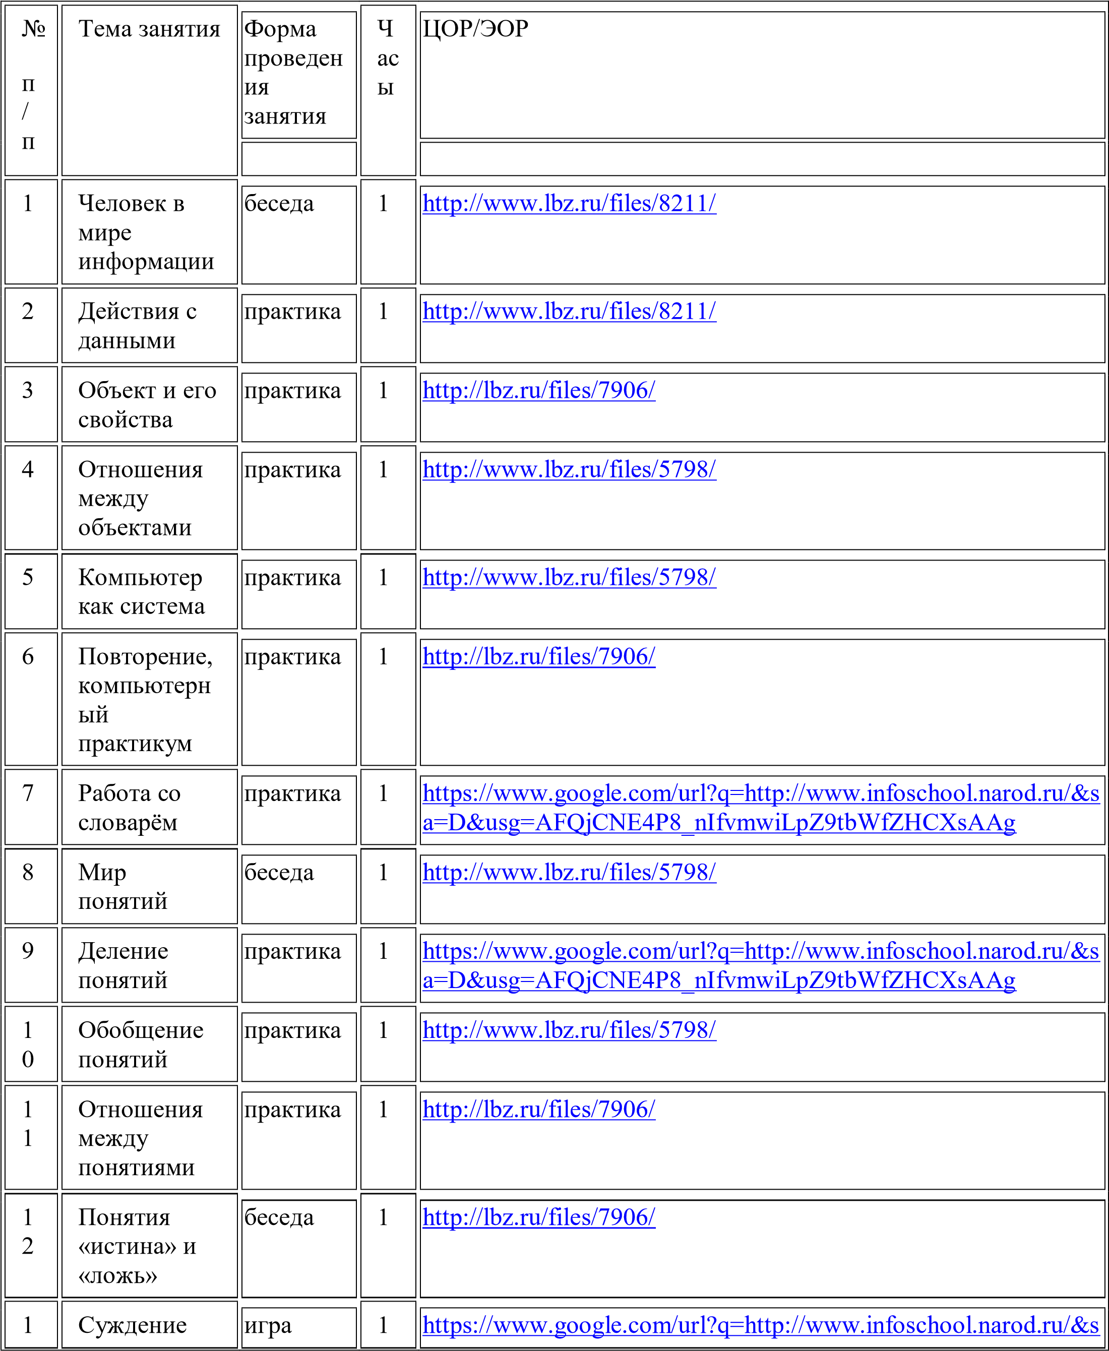

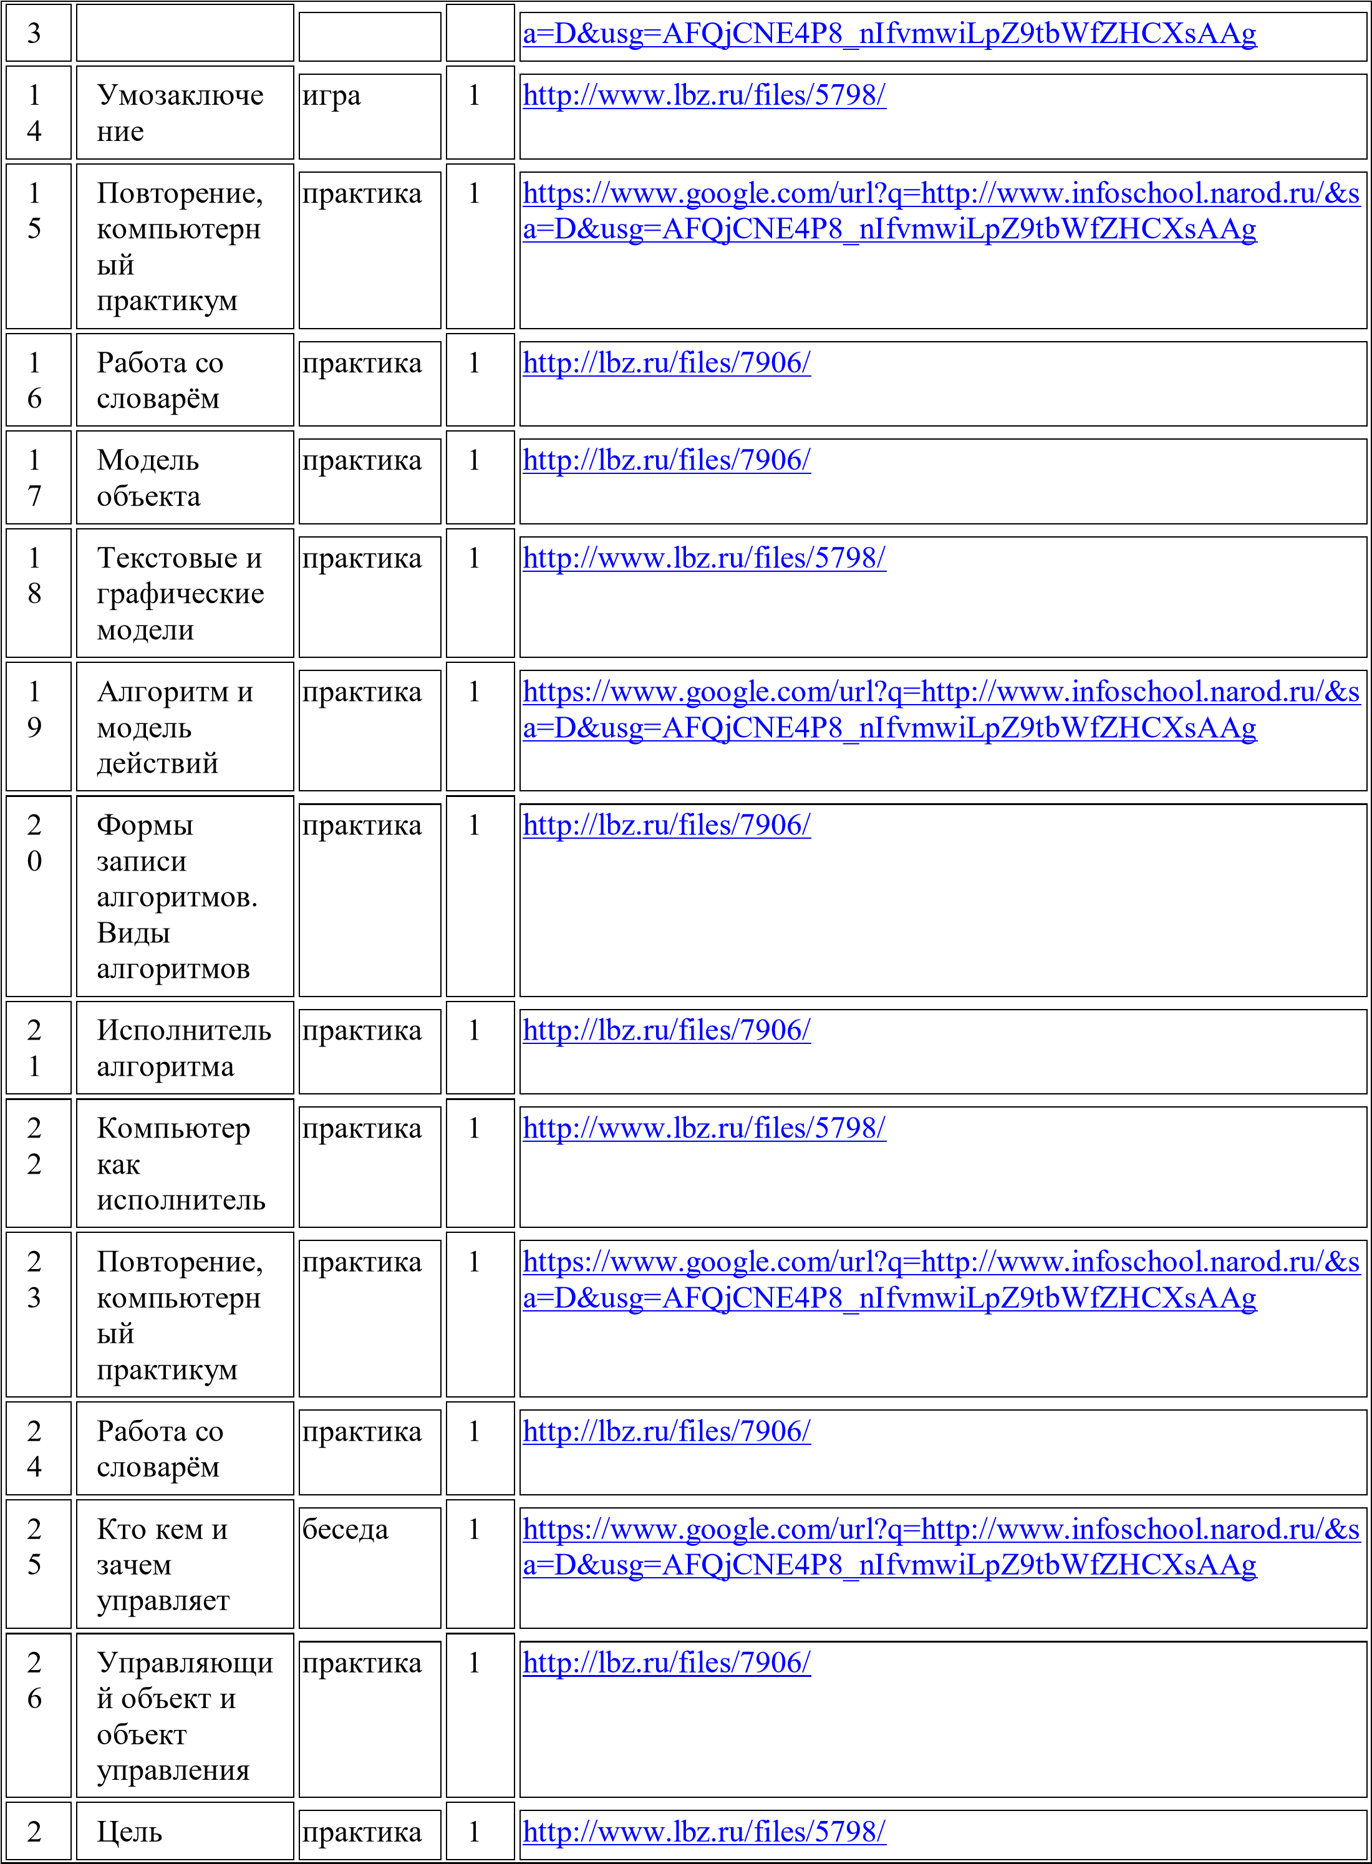

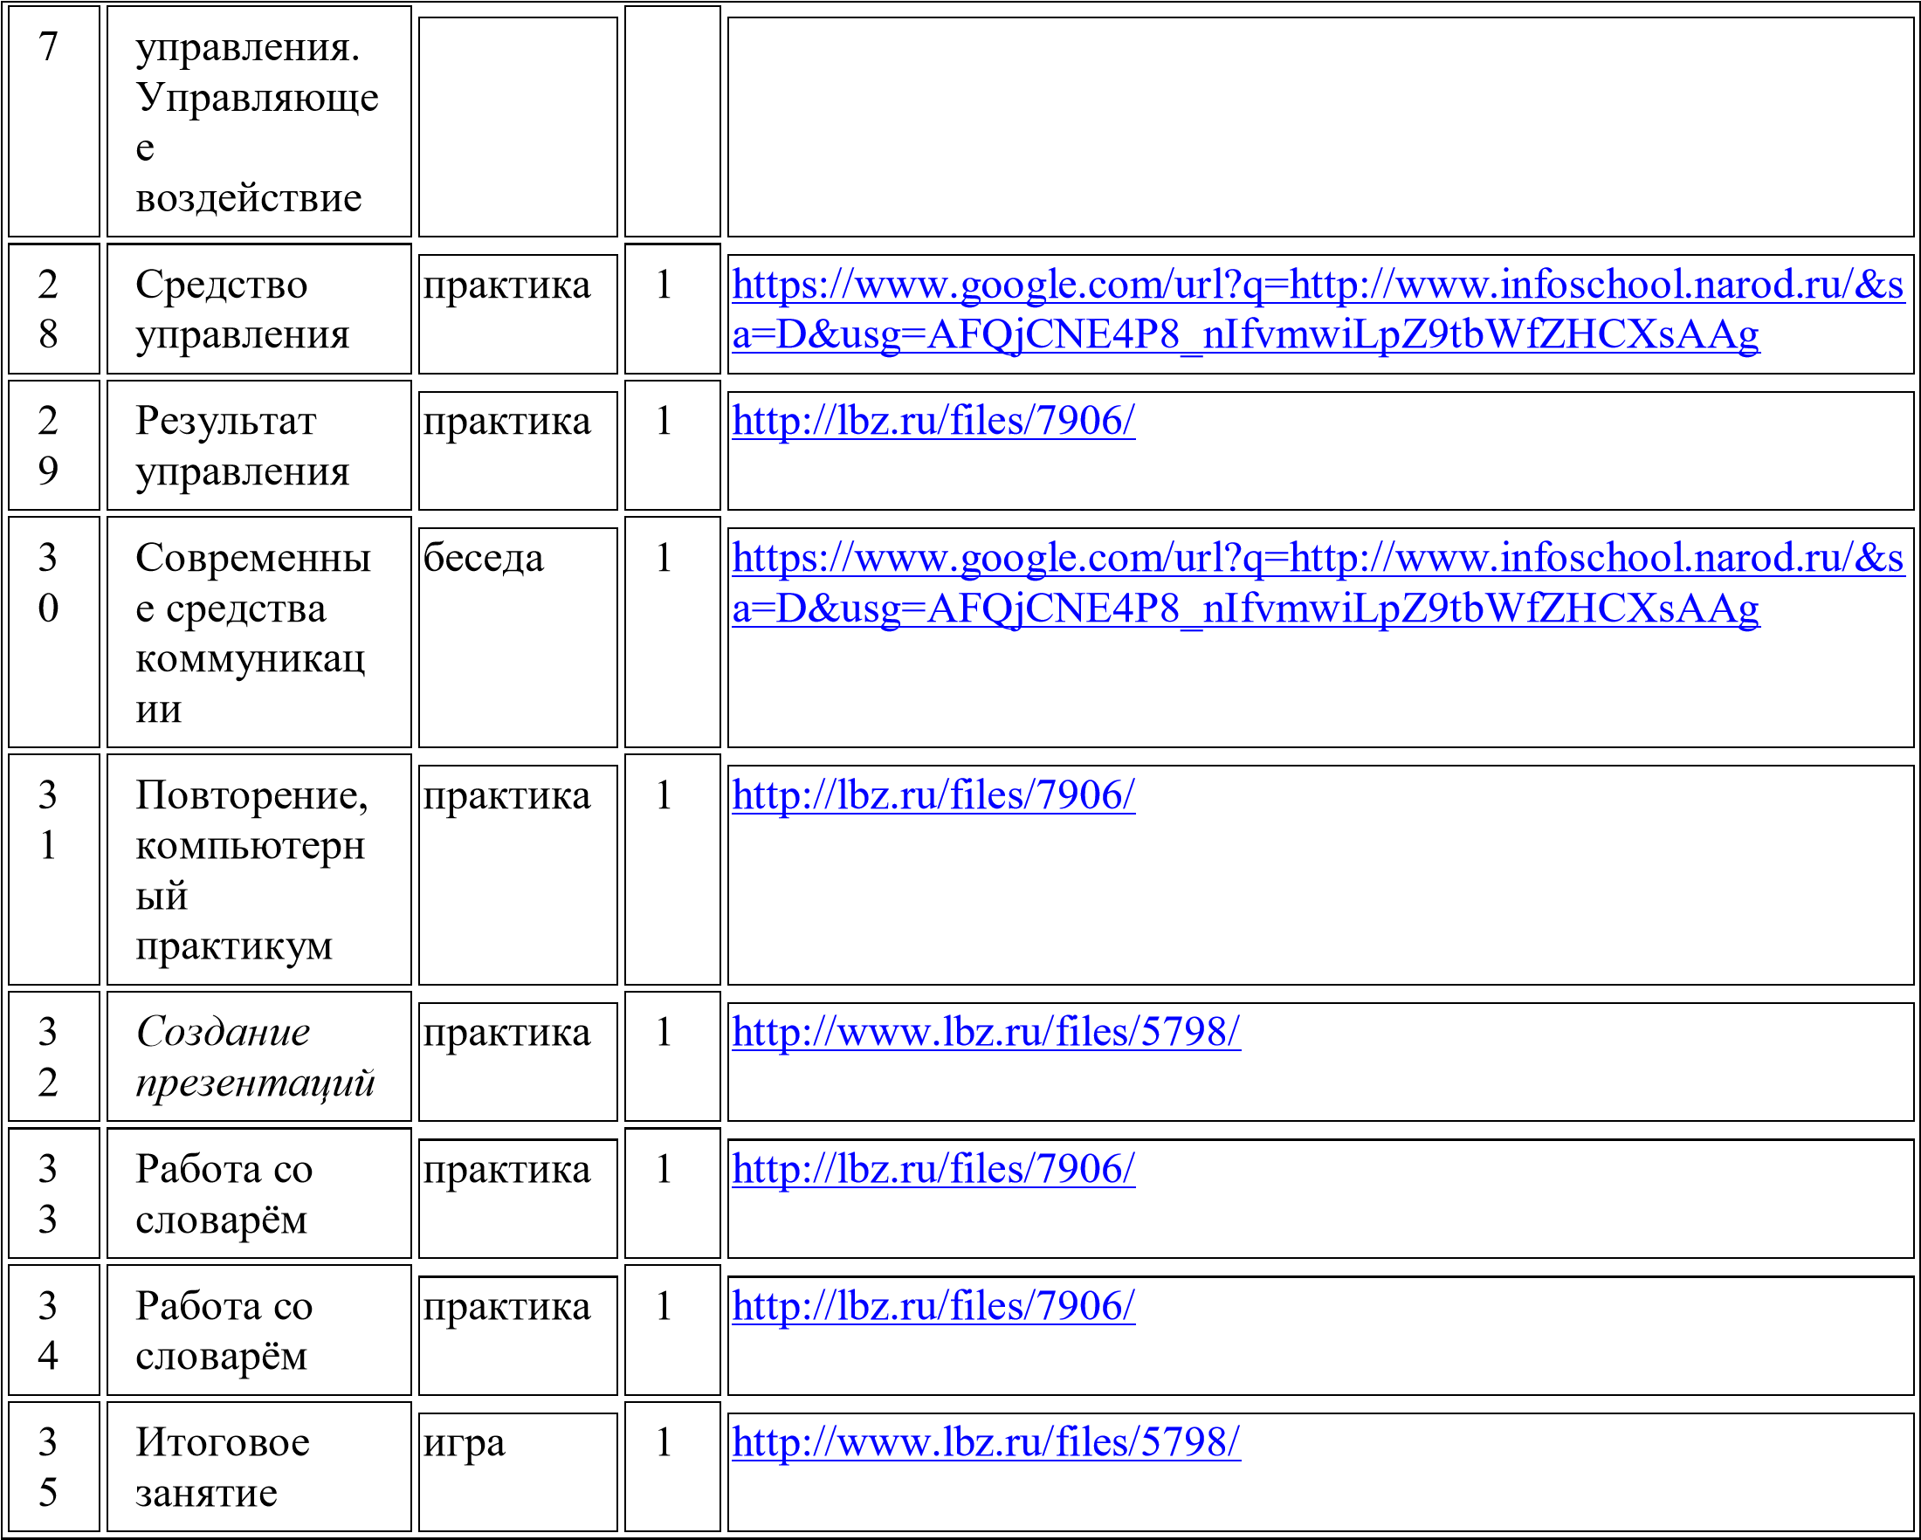

Материально-техническое обеспечение:

1. Обучение информатике в четвёртом классе: Методическое пособие / Н.В. Матвеева, Н.К. Конопатова, Л.П.Панкратова, Е.Н. Челак. – М.: БИНОМ. Лаборатория знаний 2013г.

2.Н.В. Матвеева, Н.К. Конопатова, Л.П.Панкратова, Е.Н. Челак. – М.: БИНОМ. Лаборатория знаний 2013г. Информатика: учебник для 4 класса, ч. 1

3.Н.В. Матвеева, Н.К. Конопатова, Л.П.Панкратова, Е.Н. Челак. – М.: БИНОМ. Лаборатория знаний 2013г. Информатика: учебник для 4класса, ч. 2

Авторская мастерская Н.В. Матвеевой(http://metodist.lbz.ru/authors/informatika/4)

Лекторий «ИКТ в начальной школе» (http://metodist.lbz.ru/lections/8)

ЭОР на CD-диске к методическому пособию для учителя, 4 класс, Н.В. Матвеева